Акционерное Общество «Рязанская областная электросетевая компания»   
(АО «РОЭК»)

Программный комплекс контроля работ, проводимых на линиях электропередач

**Инструкция по эксплуатации №1**

**Режим – «Пользователь»**

Рязань, 2019

**Введение**

Разрабатываемое программное обеспечение (далее ПО) предназначено для своевременного уведомления об изменении состояния разъединителей, а также о проведении ремонтных работ на линиях электропередач, принадлежащих АО «РОЭК», с использованием оперативных мнемосхем.

**Стандарты**

*Программное обеспечение разрабатывается с учётом требований и стандартов, предусмотренных в следующих документах:*

1. ISO/IEC 23270;
2. Правила оформления нормальных схем электрических соединений подстанций и графического отображения информации посредством ПТК и АСУ ТП (СТО 56947007-25.040.70.101-2011)
3. SGML (ISO 8879:1986)

**Требования**

*В состав технических средств должен входить персональный компьютер, включающий в себя:*

1. Процессор Intel или AMD с архитектурой команд x86, обладающий поддержкой набора инструкций AVX;

2. Оперативную память объёмом не менее 2 Гб;

3. Свободное место на системном диске не менее 2 Гб;

4. Сетевую карту с поддержкой стандарта IEEE 802.3u;

5. Видеокарту (интегрированную или дискретную) с поддержкой цифрового протокола обмена графической информации HDMI 2.0 и выше;

6. Манипулятор мышь;

7. Клавиатуру;

8. Телевизор с поддержкой цифрового протокола обмена графической информации HDMI 2.0 и выше, с разрешением не менее 1920x1080 точек и диагональю экрана не менее 70 сантиметров;

9. Стабильное Интернет-соединение скоростью не менее 500 кбит/с.

1. **Режим «Пользователь»**

В режиме «Пользователь» доступны следующие операции: изменение состояний коммутационных аппаратов, установка/удаление информационных табличек.

* 1. **Выбор города**

В программе предусмотрена возможность выбрать одну из схем, в том случае, если их несколько. Чтобы это сделать перейдите в меню «Выбрать город»

* 1. **Добавление элемента**

Для добавления информационной таблички о проведении работ необходимо в требуемой области на схеме нажать среднюю кнопку мыши (колёсико) и в открывшемся окне выбрать требуемый элемент.

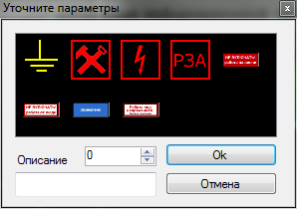

Рисунок 1. Окно выбора элемента

После выполнения указанной операции табличка будет добавлена на схему

* 1. **Удаление элемента**

Для удаления информационной таблички со схемы необходимо нажать по ней правой кнопкой мыши. После выполнения указанной операции она будет удалена со схемы.

* 1. **Изменение положения коммутационного аппарата**

Для изменения на схеме состояния коммутационного аппарата необходимо выполнить по нему щелчок левой кнопкой мыши.

* 1. **Увеличение масштаба**

В программном комплексе предусмотрена возможность работы с более крупным масштабом схемы. Чтобы перейти в данный режим необходимо выбрать пункт меню «Увеличить масштаб».

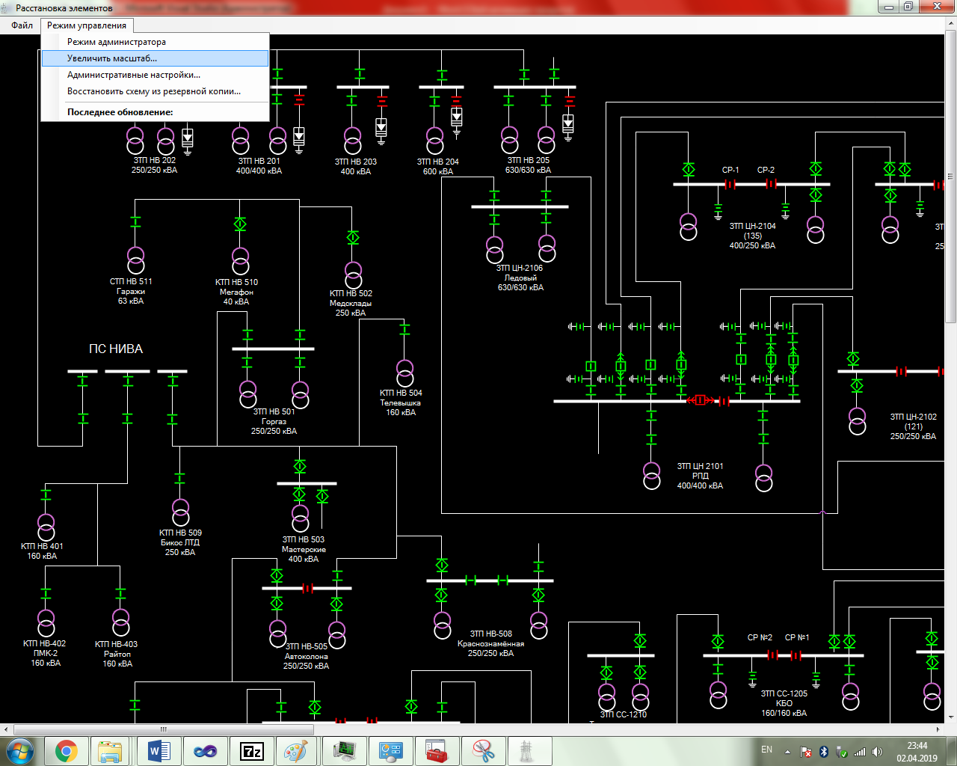

Рисунок 2. Пункт меню «Увеличить масштаб»

* 1. **Восстановление схемы из резервной копии**

В случае возникновения проблем со схемой имеется возможность вернуть её в исходное состояние. Для этого доступна команда «Восстановить схему из резервной копии…». Резервная копия каждой схемы создаётся при её первом отображении в текущий день. Если схема не открывалась, её резервная копия создана не будет.

**Важно!** *Восстановление резервной копии делается только при такой же выбранной схеме в меню «Выбор города»*

**Внимание!** *Восстановление схемы приведёт к окончательной потере всех изменений, которые вносились в течении текущего дня на Вашем компьютере и на всех удалённых!*

* 1. **Обновление схемы на сервере**

Для оперативного отражения всех изменений на схеме в автоматическом режиме выполняется синхронизация. Происходит эта процедура 1 раз в 2 минуты. В том случае, если внесённые изменения не терпят отлагательств, предусмотрена возможность принудительно обновить схемы при помощи команды меню «Обновить схему».

* 1. **Печать**

В программе предусмотрена возможность отправки текущей схемы на печать. Для этого необходимо воспользоваться командой «Печать». В появившемся окне выбрать требуемый принтер и нажать кнопку «Печать».

Акционерное Общество «Рязанская областная электросетевая компания»   
(АО «РОЭК»)

Программный комплекс контроля работ, проводимых на линиях электропередач

**Инструкция по эксплуатации №2**

**Режим – «Администратор»**

Рязань, 2019

1. **Режим администратора**
   1. **Переход в режим «Администратор»**

Для того, чтобы внести изменения в текущую схему требуется более высокий уровень доступа. Чтобы его активировать необходимо выбрать пункт меню «Режим администратора». После этого в появившемся окне ввести пароль Администратора.

**Внимание!** *Не сообщайте пароль Администратора тем, кому Вы НЕ доверяете изменение схем.*

*Пароль Администратора вычисляется следующим образом: Текущее число + 11.*

*Например: 03 марта 2019 => 14, 29 июня 2020 => 40 и так далее…*

Выход из режима администратора осуществляется аналогичным образом. Ввод пароля при этом не требуется.

* 1. **Создание новой схемы**

Создание новой схемы осуществляется при помощи команды «Файл – Создать схему». После выполнения данной команды будет предложено сохранить все изменения на схеме перед тем, как экран будет очищен.

* 1. **Открытие существующей схемы**

Все схемы, созданные при помощи данного комплекса имеют расширение «.sch» и представляют собой документ в разметке XML. Открытие схемы осуществляется при помощи команды «Файл – Открыть схему».

* 1. **Сохранение текущей схемы**

В данном программном комплексе предусмотрено 2 варианта сохранения схемы: при помощи команды «Файл – Сохранить схему» возможно сохранить схему в папке с приложением. В этом случае при открытии программы будет отображаться именно данная схема.

Команда «Файл – Сохранить схему как…» позволяет сохранить схему как отдельный файл, с которым в дальнейшем продолжить работу. После выбора данного пункта предлагается выбрать расположение для сохранения данного файла.

* 1. **Режимы работы со схемой**

В отличие от пользовательского режима работы, при работе под Администратором имеется 4 режима работы

* + 1. **Режим «Редактирование схемы»**

Данный режим позволяет добавлять новые линии электропередач на схему. Чтобы добавить новую линию нажмите кнопку мыши в начальной точке, и, удерживая нажатой правую кнопку мыши, потяните линию до конечной точки. По завершению рисования линии Вам будет предложено указать стиль и цвет новой линии.

*Примечание: Используйте значение свойства «Толщина» = 4 только для шин. Для остальных линий значение не изменять (оставить равным 1)*

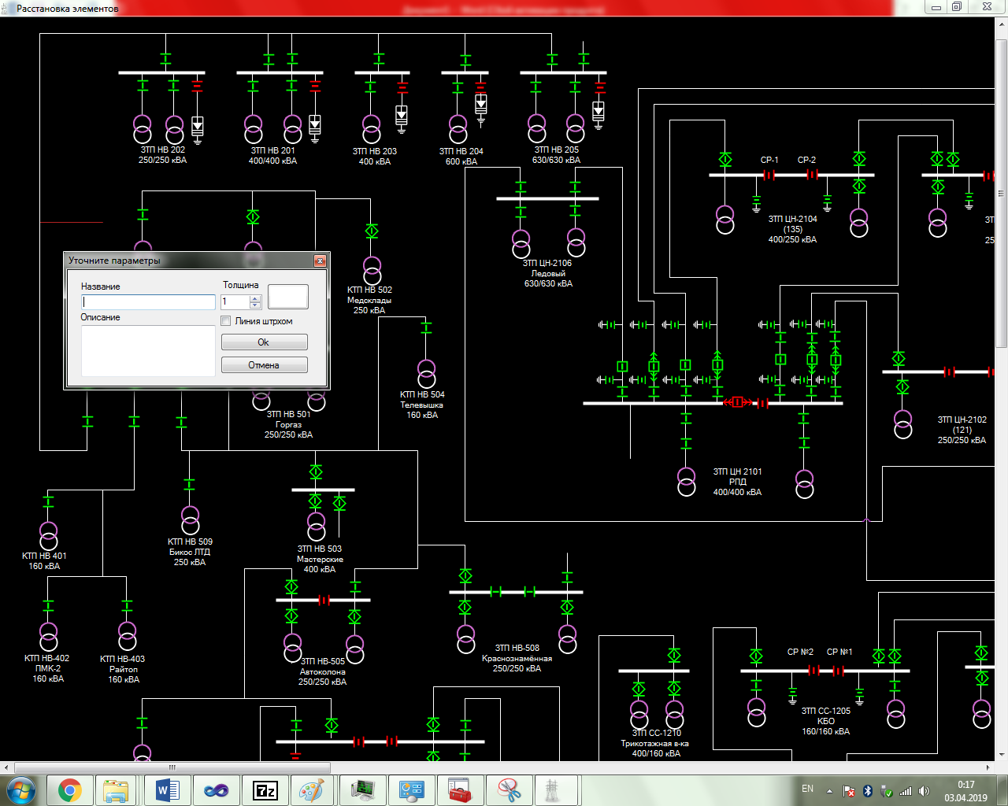

Рисунок 1. Новая линия (красным) и окно настройки параметров для неё

* + 1. **Режим «Редактирование объектов»**
       1. **Добавление надписей**

Данный режим предоставляет широкий набор возможностей по добавлению/удалению элементов схемы.

Для добавления подписи к объекту щёлкните левой кнопкой мыши по свободному пространству на схеме около объекта. Далее, в открывшемся окне укажите подпись и размер данной подписи.

*Примечание: Используйте размер 7 пунктов для обозначения подписей ТП, СР, ВН, ЛР и т.д.*

*Примечание: Если около места установки надписи нет свободного пространства, воспользуйтесь сочетанием клавиш «Ctrl+Q». Это скроет отображение всех элементов. Для того, чтобы вернуть элементы на форму воспользуйтесь данным сочетанием повторно.*

* + - 1. **Добавление объектов схемы**

Добавление элементов схемы возможно только на линии электропередач. Для того, чтобы добавить объект щёлкните по линии электропередач левой кнопкой мыши.

Далее, в открывшемся окне выберите требуемый элемента.

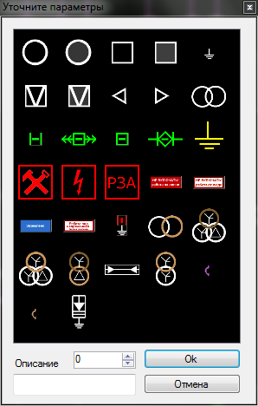

Рисунок 2. Окно выбора элементов схемы.

*Примечание: В том случае, если объект повёрнут не корректно, Вы можете изменить его угол наклона. Для этого перед выбором элемента укажите значение угла поворота (в градусах) в цифровом окне, расположенном под элементами.*

* + - 1. **Точная корректировка расположения элемента**

Для того, чтобы уточнить расположение элемента схемы можно воспользоваться инструментом «Уточнить расположение». Для этого необходимо нажать среднюю кнопку мыши (колёсико) по требуемому элементу. После этого в открывшемся окне, с помощью джойстика уточнить конкретное расположение элемента.

* + - 1. **Удаление элемента схемы**

Удаление элементов осуществляется щелчком правой кнопки мыши по объекту. **Важно!** *Будьте внимательны при удалении элементов! В случае наложения нескольких элементов, сначала удаляются верхние элементы (объекты и надписи), а уже затем линии электропередач.*

* + 1. **Режим «Просмотр»**

Данный режим предназначен для просмотра схемы и изменения состояний коммутационных аппаратов. Для того, чтобы изменить состояние аппарата, необходимо выполнить по нему щелчок левой кнопкой мыши.

* 1. **Вкладка «Сервис»**

Данное меню предлагает набор операций для автоматизации рисования схемы:

* Сделать все линии 10 кВ – изменяет цвет всех белых линий на фиолетовый
* Сделать все линии 6 кВ – изменяет цвет всех белых линий на оранжевый
* Остальное в процессе…

**Приложение 1. Цветовые стандарты в обозначениях линий электропередач**

Таблица 1. Применяемые цвета

|  |  |  |  |
| --- | --- | --- | --- |
| Класс напряжения | Значение цвета RGB | Hex-код цвета | Пример |
| 10 кВ | 200:100:200 | #c864c8 |  |
| 20, 35 кВ | 130:100:50 | #826432 |  |
| 110 кВ | 0:180:200 | #00b4c8 |  |
| 150 кВ | 170:150:0 | #aa9600 |  |
| 220 кВ | 200:200:0 | #c800c8 |  |
| 330 кВ | 0:140:0 | #008c00 |  |
| 400 кВ | 240:150:30 | #f0961e |  |